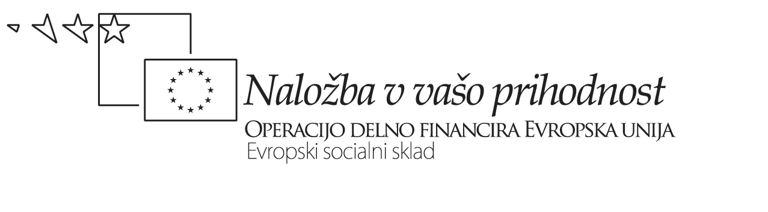

avorica: dr. Zora Rutar Ilc
Načrtovanje pouka (mikroraven)
PRIMER A
NASLOV UČNEGA SKLOPA | Kritičen odnos do medijev in njihova preudarna raba | Dejavnosti za pouk (poudarek na akt vlogi dijakov – učenje z odkrivanjem-  »konstruktiv. pristop«) | Dejavnosti  za preverjanje | za ocenjevanje  Krit., min. stand
Spl cilj / kompet. | Razvijanje medijske pismenosti (kritičnosti pri presoji in uporabi medijev)  Uporaba enega od osnovnih raziskovalnih postopkov (npr. ankete)
Pričakovani učni dosežek /rezultat | Dijak presoja vpliv medijev nase in na druge  Preudarno načrtuje uporabo medijev |  | Končno preverjanje (in ocenjevanje) doseganja učnega dosežka:  Na svojem primeru / primeru svoje družine / primeru iz filmskega odlomka / primeru iz literature … presodi vpliv medijev v:  eseju / okrogli mizi / simulaciji dnevniškega zapisa / odgovarjanje na odprta vprašanja …  op.: z eno obliko po končani obravnavi učnega sklopa preverimo,  z drugo – po uspešnem preverjanju – ocenimo | Kriteriji:  Kvaliteta presoje  vpliva medijev in načrtovanja uporabe medijev  Minimalni standard:  Pozna glavne medije, njihove značilnosti in razvrstitev.  Preprost in očiten primer poveže s pozitivnim ali negativnim vplivom.
Učni cilji | Pozna vrste medijev  Zna uvrstiti nove primere  Ugotavlja značilnosti medijev (možnost KP z zgod)  Analizira medijska sporočila z vidika strukture sporočila, z vidika jezika in z vidika manipulativnega nagovora (možna povezav s slo)  Ugotavlja pozitivne in negativne vidike vpliva medijev  (možna povezava z zgodovino)  Pozna osnovne razlage / teorije o vplivu oz. učinkih medijev in jih uporabi na primerih  (možna povezava s psihologijo) | Identificira primere medijev in medijskih sporočil, ki jih srečuje  Naredi klasifikacijo medijev, med. sporočil  Skup. delo  Uvrsti nov primer v klasifikacijo  Skup. delo  Iz znanih primerov sklepa na značilnosti medijev  Na novih primerih ugotavlja značilnosti  Ind. delo – del. listi  Analizira članek X / reklamo Y/ spot W …  z vidika …  Skup. delo z viri  Posluša učiteljevo razlago o značilnostih in razvrstitvah medijev in dopolnjuje in popravlja svoje oz. skup. ugotovitve  Iz izkušenj in na konkretnih primerih  članka X/ reklame Y / spota W … sklepa na njihov vpliv na gledalce  Posluša učiteljevo razlago teorij o vplivu medijev (psihološke - Bandura, sociološke - Kellner …) in dopolni in popravi svoje ugot.  (Ponovno) prebere članek / pogleda odlomek … , sklepa na njegov vpliv na gledalca in ga utemelji s pomočjo ene od teorij  Na osnovi učit. navodil zasnuje in izvede anketo o vplivu medija X (npr. na sošolce ali druž člane) in interpretira rezultate  Na osnovi ugotovitev zasnuje zloženko za ozaveščanje rabe medijev- Sk. avtent nal | Sprotno spremljanje napredka:  Sprotnemu spremljanju napredka in končnemu preverjanju (ne ocenjevanju) lahko služijo kar dejavnosti v levem stolpcu  npr.:  Podaj konkretne primere pozitivne in negativne rabe medijev iz svojega življenja in jih ovrednoti … | Primeri vprašanj za preizkus:  Ali je internet /knjiga /reklamno sporočilo medij?  Utemelji.  Na danem primeru (podan je primer) ugotovi značilnosti.  Ugotovi primer pozitivne in primer negativne rabe medijev v svojem okolju in svoj izbor utemelji.  Na primeru propagandnega sporočila sklepaj na možne vplive na gledalce.  Katero teorijo bi izbral za pojasnjevanje vpliva priloženega članka na bralca? Utemelji svojo odločitev.  Kako bi lahko vplival na povečevanje ozaveščenosti za različne vplive medijev?  Izdelaj načrt uporabe medijev za izbrano ciljno skup.
Kriteriji z opisniki* za pričakovani dosežek »Presoja vpliv medijev in preudarno načrtuje uporabo«
Kvaliteta presoje vpliva in načrtovanja uporabe medijev | Utemelji vpliv medijev na kompleksnih primerih z različnih vidikov in pri tem smiselno vključuje uporabo teorij.  Naredi načrt uporabe medijev za otroke različnih starostnih skupin in ga utemelji | Na vsakdanjih primerih utemelji njihov vpliv z upoštevanjem več vidikov.  Naredi načrt uporabe medijev za svojo družino in ga utemelji | Na vsakdanjih primerih ilustrira in utemelji vpliv medijev z upoštevanjem enega vidika.  Naredi preprost načrt uporabe medijev za svojo družino. | Pozna glavne medije, njihove značilnosti in njihovo razvrstitev.  Preprost in očiten primer poveže s pozitivnim ali negativnim vplivom.
PRIMER B
NASLOV UČNEGA SKLOPA | Kritičen odnos do medijev in njihova preudarna raba | Dejavnosti za pouk (poudarek na metodi razlage in na frontalni obliki dela) | Dejavnosti za preverjanje in ocenjevanje
Spl cilj | Razvijanje medijske pismenosti (kritičnosti pri presoji in uporabi medijev)  Uporaba enega od osnovnih raziskovalnih postopkov (npr. ankete)
Učni dosežek /rezultat | Dijak presoja vpliv medijev nase in na druge  Preudarno načrtuje uporabo medijev |  | Končno POC doseganja učnega dosežka:  Preverjanje: ustno »spraševanje«  Pisni preizkus z vprašanji izbirnega tipa.
Učni cilji | Pozna vrste medijev  Zna uvrstiti nove primere  Ugotavlja značilnosti medijev  Analizira medijska sporočila z vidika strukture, z vidika jezika in z vidika manipulativnega nagovora  Ugotavlja pozitivne in negativne vidike vpliva medijev  Pozna osnovne razlage / teorije o vplivu oz. učinkih medijev in jih uporabi na primerih | Dijaki odgovorijo na učiteljevo vprašanje o tem, katere vrste medijev poznajo.  Učitelj predstavi klasifikacijo medijev, med. sporočil  Dijaki uvrščajo nove primere v klasifikacijo  Učitelj razloži značilnosti medijev.  Dijaki na primerih ugotavljajo značilnosti  Učitelj analizira članek X / reklamo Y/ spot W …  z vidika …  Dijaki analizirajo članek X'/ reklamo Y'/ spot W'  Učitelj razloži pozitivne in negativne vidike vpliva medijev in kritično ovrednoti rabo medijev.  Učitelj razloži teorije o vplivu medijev (psihološke - Bandura, sociološke - Kellner …), dijaki naredijo zapiske.  Poda navodila za izdelavo ankete, dijaki sestavijo anketo in jo izvedejo 2. na 2. | Primeri vprašanj za preizkus:  Naštej vrste medijev.  Podaj primere.  Katere so glavne značilnosti medijev?  Razloži pozitivne in negativne vplive medijev.  Kritično ovrednoti rabo medijev.  Razloži teorijo X.

Kriteriji: 17-20 točk ocena 5, 14-17 (4), 11-14 (3), 9-11(2).; min. standard: 9-11, opravil anketo.

